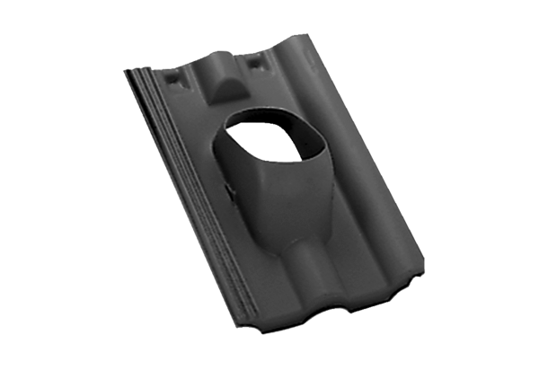Střešní taška DP 125 SFObsah dodávky: 1 kusSortiment: B
Typové číslo: 0092.0377Výrobce: MAICO

